Представление

на задание по оценке уровня сформированности функциональной грамотности обучающихся

Образовательное учреждение | ГБОУ СОШ с.Герасимовка
Модуль (или предметная область) | Математическая грамотность
Название материала | Монумент Родина - мать
ФИО педагога | Зотова Наталия Виталиевна
Для какого класса (возраста) | 8 класс

Математическая грамотность.
Задания для учащихся 8 класса.

Монумент Родина - мать

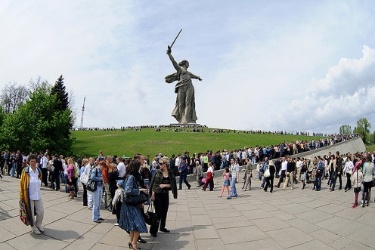
Работа скульптора Е.В.Вуетича и инженера Н.В.Никитина
Родина-мать - главная высота России. Мамаев Курган, на котором расположен памятник, всегда был стратегическим объектом, с него открывалась панорама города. Из 200 дней Сталинградской битвы борьба за Мамаев курган продолжалась 135 суток. Он и в снежную пору оставался чёрным: снег здесь быстро таял от разрыва бомб. На каждый квадратный метр приходилось от 500 до 1250 пуль и осколков. В первую послевоенную весну Мамаев курган не зазеленел, на сгоревшей земле не выросла даже трава.
Планировалось, что высота Родины-матери составит 36 метров. Однако Хрущев распорядился «подрастить» женскую фигуру. Статуя на Мамаевом кургане должна была «перегнать» статую Свободы.
После окончания строительства Родина-мать была самой высокой статуей в мире. Женская фигура возвышается над пьедесталом с учетом длины ее руки и меча на 85 метров. Весит монумент 8 тысяч тонн без учета меча. Меч длиной 33 метра и весом 14 тонн был первоначально сделан из нержавеющей стали, обшитой листами титана. На ветру листы титановой обшивки гремели и нагружали руку. В результате лезвие заменили на другое - целиком состоящее из фторированной стали. От подножия к верхней площадке ведет 200 степеней, по количеству дней Сталинградской битвы. Внутри самой статуи тоже должно было быть 200 степеней. Но за счет пролетов их количество увеличилось до 203. Скульптура «Родина-мать зовёт!» занесена в Книгу рекордов Гиннесса, как самая большая на тот момент скульптура-статуя в мире. Вес монумента — 8 тысяч тонн, а меча — 14 тонн.

Вопрос 1.«Монумент Родина - мать».
Приказ о строительстве памятника Родина – мать был подписал в январе 1958 года Никитой Хрущевым. Строительство началось в 1959 году, а открытие состоялось в октябре 1967 года. Сколько лет строили монумент Родина – мать?

Название задачи | Вопрос 1. Монумент Родина - мать
Развиваемая компетенция(или умение) конкретного вида ФГ | Умение находить и извлекать математическую информацию
Тип знания | Предметное
Концепт (область содержания) | Количество
Контекст/ситуация | Личный
Трудность (Когнитивный уровень) | Низкий – 1 уровень
Формат текста | Сплошной
Формат ответа | Краткий

Критерии оценивания:
0 баллов | Другие ответы или ответ отсутствует
1 балл | 8 лет

Вопрос 2.«Монумент Родина - мать».

Какова высота женской фигуры в монументе Родина – мать?

Название задачи | Вопрос 2. Монумент Родина - мать
Развиваемая компетенция(или умение) конкретного вида ФГ | Умение находить и извлекать математическую информацию
Тип знания | Предметное
Концепт (область содержания) | Количество
Контекст/ситуация | Личный
Трудность (Когнитивный уровень) | Низкий – 2 уровень
Формат текста | Сплошной
Формат ответа | Краткий

Критерии оценивания:
0 баллов | Другие ответы или ответ отсутствует
1 балл | 52 метра

Вопрос 3.«Монумент Родина - мать».

Статуя стоит на плите, которая находится на главном фундаменте, которого почти не видно – большая часть скрыта под землей. Высота фундамента составляет 19% от высоты женской фигуры с учетом длины ее руки и меча. Вычислите высоту фундамента. Ответ округлите до целых.

Название задачи | Вопрос 3. Монумент Родина - мать
Развиваемая компетенция (или умение) конкретного вида ФГ | Умение работать с информацией, представленной в текстовой форме, используя понятие процента.
Тип знания | Предметное
Концепт (область содержания) | Изменение и зависимости
Контекст/ситуация | Личный
Трудность (Когнитивный уровень) | Средний – 3 уровень
Формат текста | Сплошной
Формат ответа | Краткий

Критерии оценивания:
0 баллов | Другие ответы или ответ отсутствует
1 балл | 16 м

